《小区物业管理系统》实施文档说明

**项目名称**：《社区物业管理系统》

**项目负责人**：BUG创造队

**项目开发单位**：西北师范大学计算机科学与技术卓越班

1. 实施

本系统是为了方便小区住户进行收费、投诉等一系列的功能，传统的小区物业管理系统只是存在管理员登录的界面和管理员进行一系列的操作，但是这个系统可以实现管理员和住户两种角色的登录，在刚刚初始化的界面下可以选择“管理员”或“住户”进行登录，登录进去之后可以看见相应的界面。

* 1. 住户界面

住户登录进去之后可以看见如图1.1所示界面，在“请输入相关信息”的搜索框中住户可以网上缴费、我的保修信息、我的投诉信息等相关信息的查询。除此之外，住户还可以通过“修改登录密码”功能来修改自己登录密码，如图1.2所示：

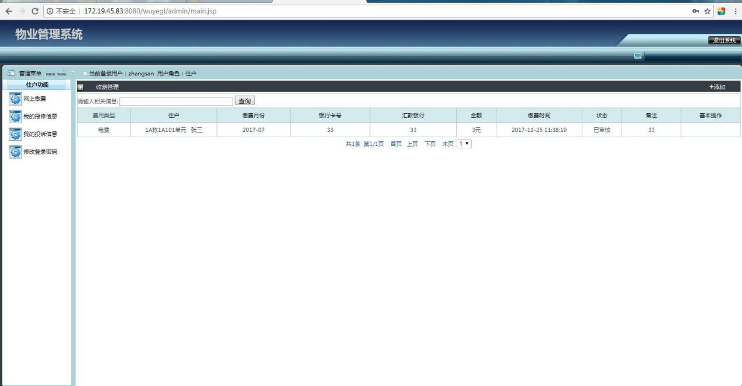

图1.1 住户界面

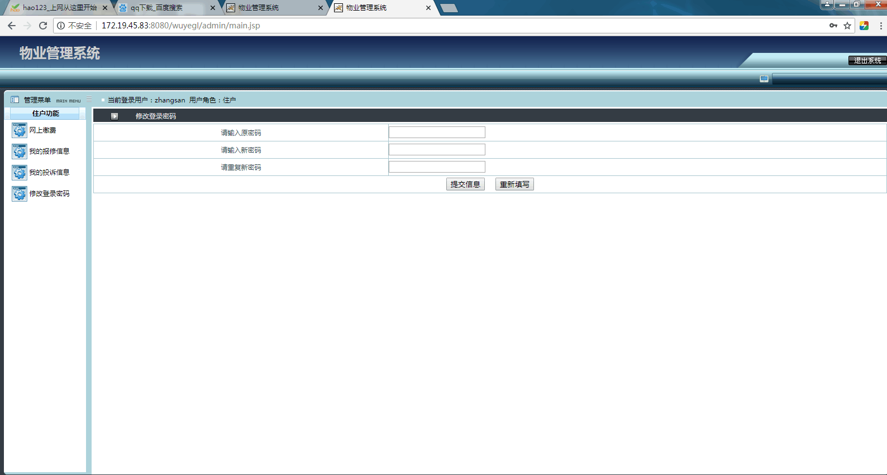

图1.2 住户修改密码界面

* 1. 管理员界面

管理员登录进去之后可以看见如图1.3的界面，在初始化界面上能看见“物业管理”、“报表统计”和“基本资料管理”三大部分，管理员在此界面可以进行仪表数据管理、收费管理、投诉管理、保修处理、停车场管理等一系列管理功能，也可以进行设备维修统计、住户报修统计、住户投诉统计等一系列统计功能；除此之外，管理员也能管理所有的资料信息。通过如图1.4的界面可以修改登录密码：

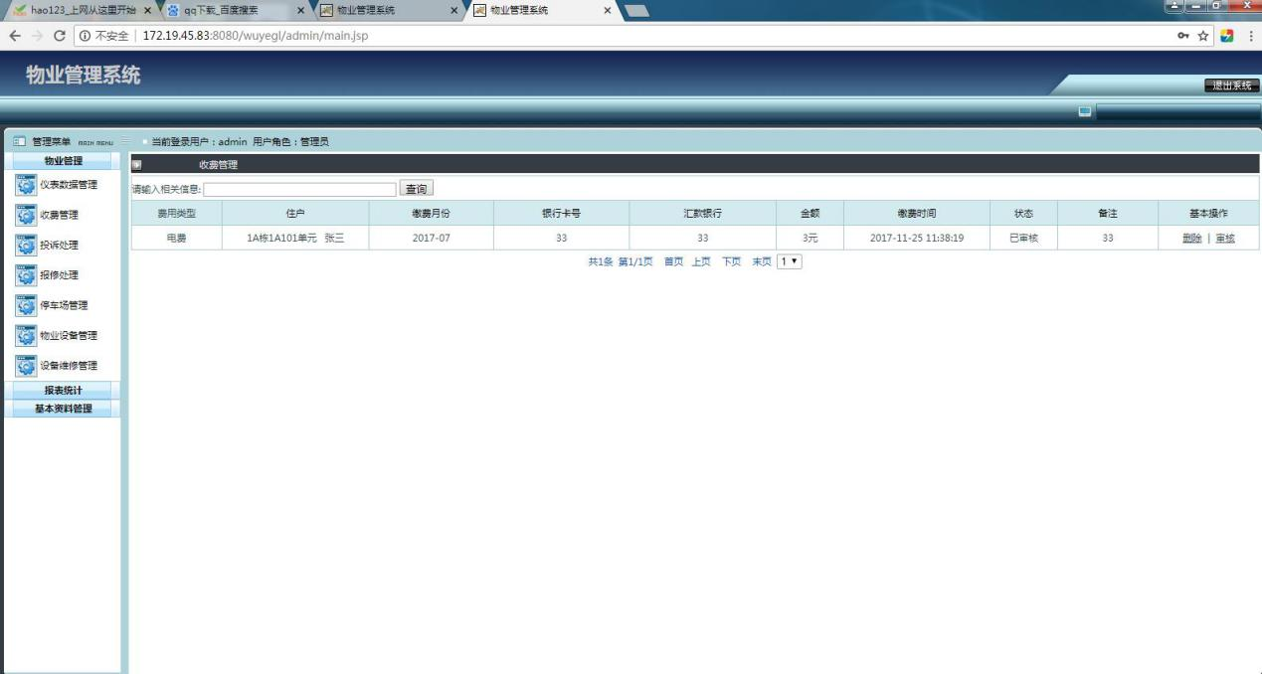

图1.3 管理员界面

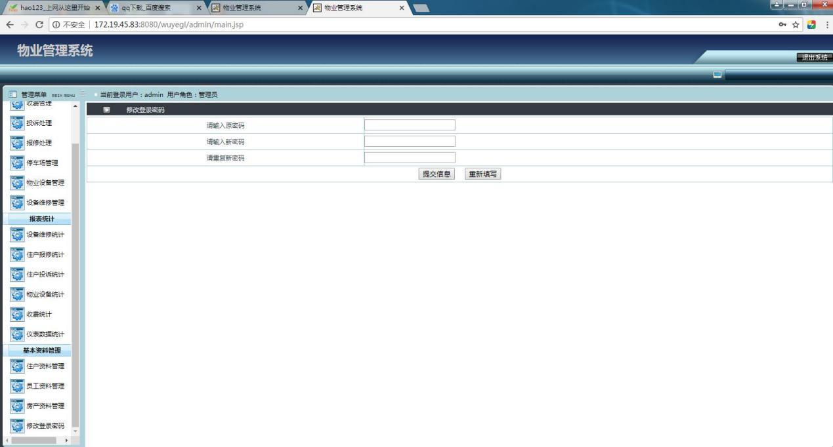

图1.4 管理员修改密码界面

部署方案

2.1基本环境需求

2．1.1硬件环境要求

* 硬件客户端：PC机一台
* 硬件服务器端：WindowsXP及以上系统

2.1.2 软件/服务环境要求

* 软件客户端：搜狗、IE、谷歌、搜狐等浏览器
* 软件服务器端：MySQL数据库和Tomcat7.0及以上服务器

1. 用户手册
2. 登录界面

登录界面如图3.1所示，在这个界面可以选择“管理员”或“住户”登录，然后进入到相应的界面：

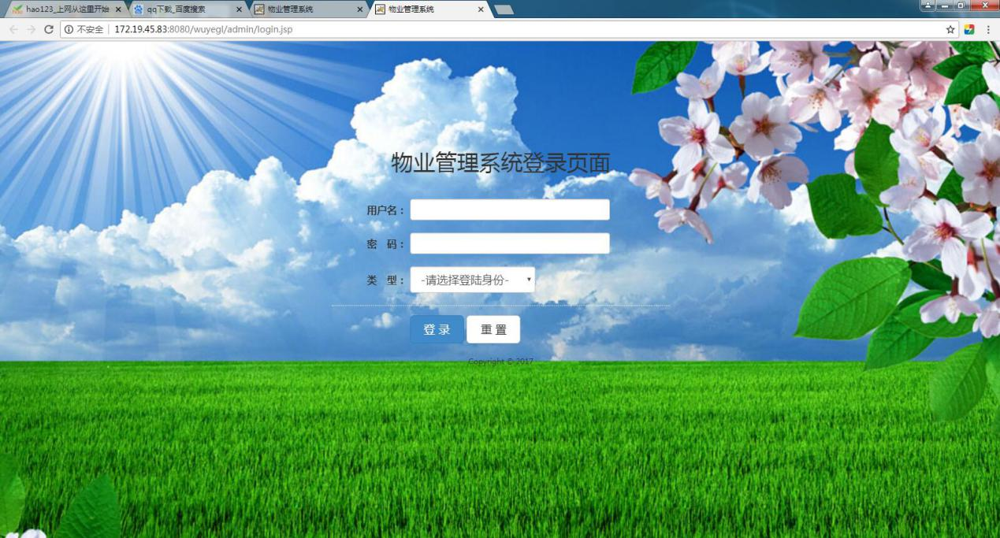

图3.1 登录界面

1. 管理员投诉处理界面

管理员投诉信息处理如图3.2所示，在这个界面管理员可以查看住户的投诉信息，对相应的投诉信息进行处理，也可删除投诉信息，通过点击“处理”按钮可以填写相应的处理结果和意见，如图3.3所示：

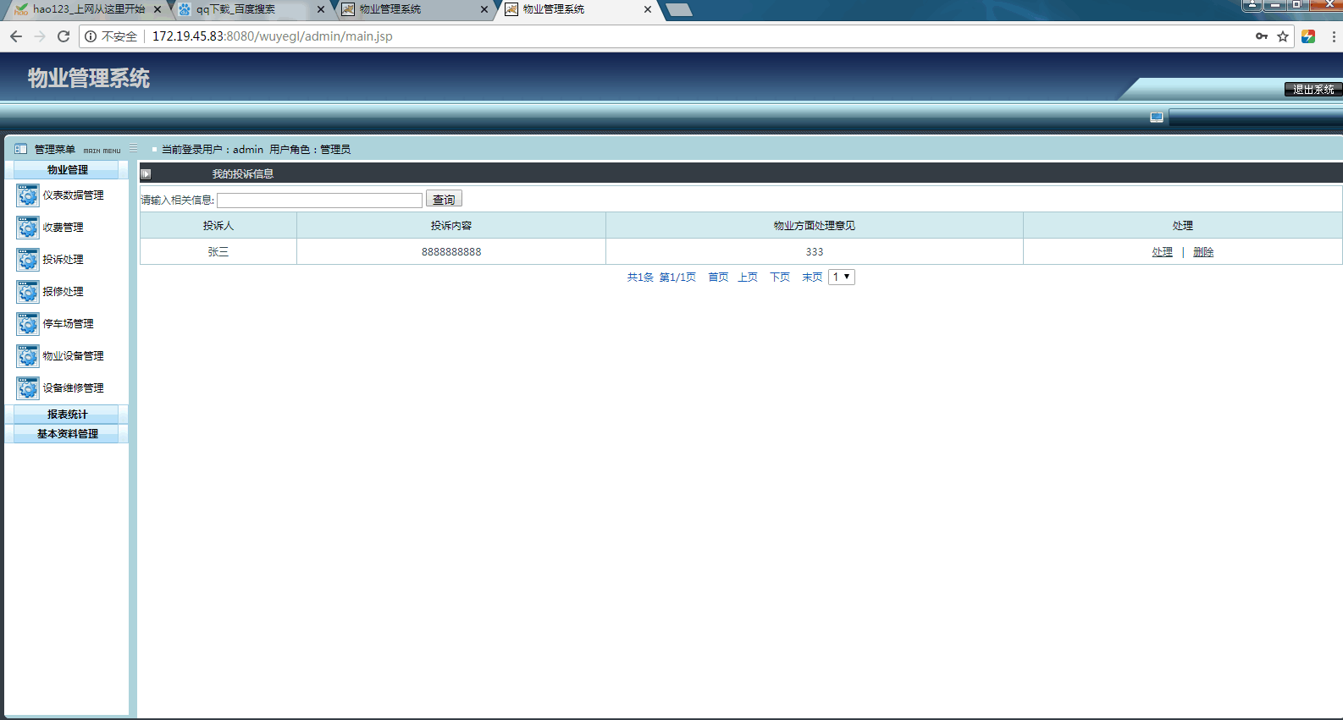

图3.2 管理员投诉信息处理界面

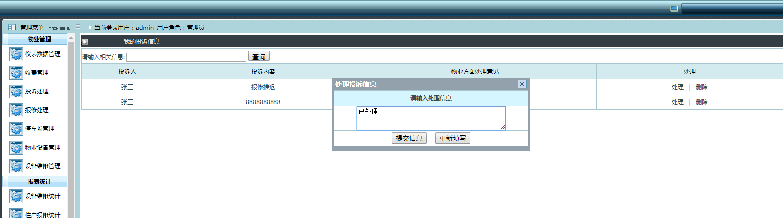

图3.3 处理信息界面

1. 管理员报修处理界面

管理员报修处理界面如图3.4所示，在这个界面管理员可以对报修信息进行处理，可以点击“删除”按钮进行信息删除，也可以点击“处理”按钮可以填写相应的处理结果和意见，界面类似于图3.3

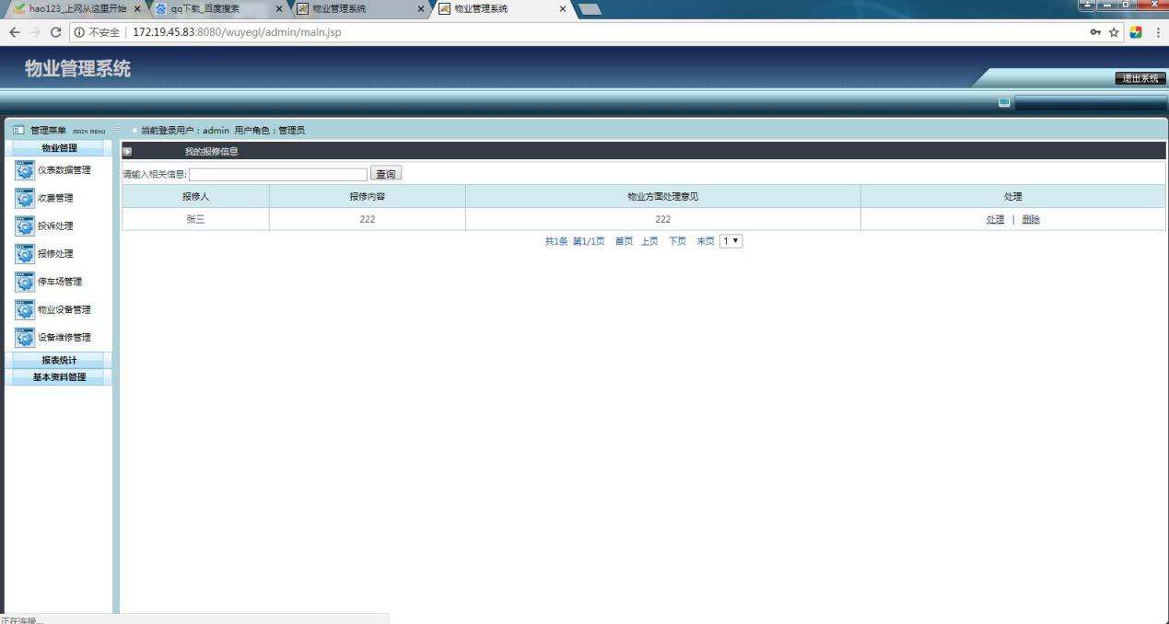

图3.4 管理员报修信息界面

1. 管理员停车场管理界面

管理员停车场管理界面如图3.5所示，在这个界面管理员可以对停车场信息进行处理，可以点击“删除”按钮进行信息删除，也可以点击“处理”按钮可以填写相应的处理结果和意见，界面类似于图3.3：

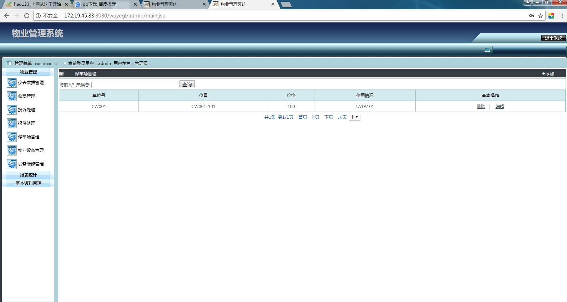

图3.5管理员停车场信息管理界面

1. 管理员物业设备维修管理界面

管理员物业设备维修管理界面如图3.6所示，在这个界面管理员可以对物业设备维修信息进行处理，可以点击“删除”按钮进行信息删除，也可以点击“处理”按钮可以填写相应的处理结果和意见，界面类似于图3.3

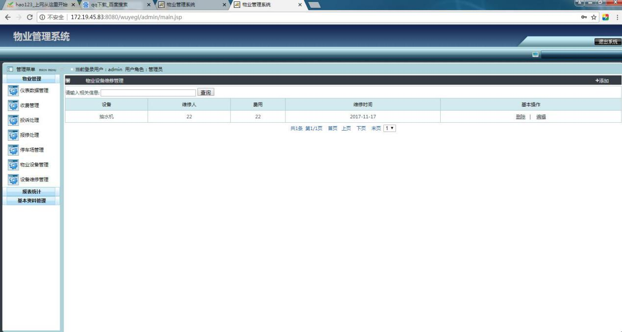

图3.6物业设备维修管理界面

1. 物业设备维修报表

管理员物业设备维修报表界面如图3.7所示，在这个界面管理员可以对物业设备维修报表进行查看，也可以查询报表：

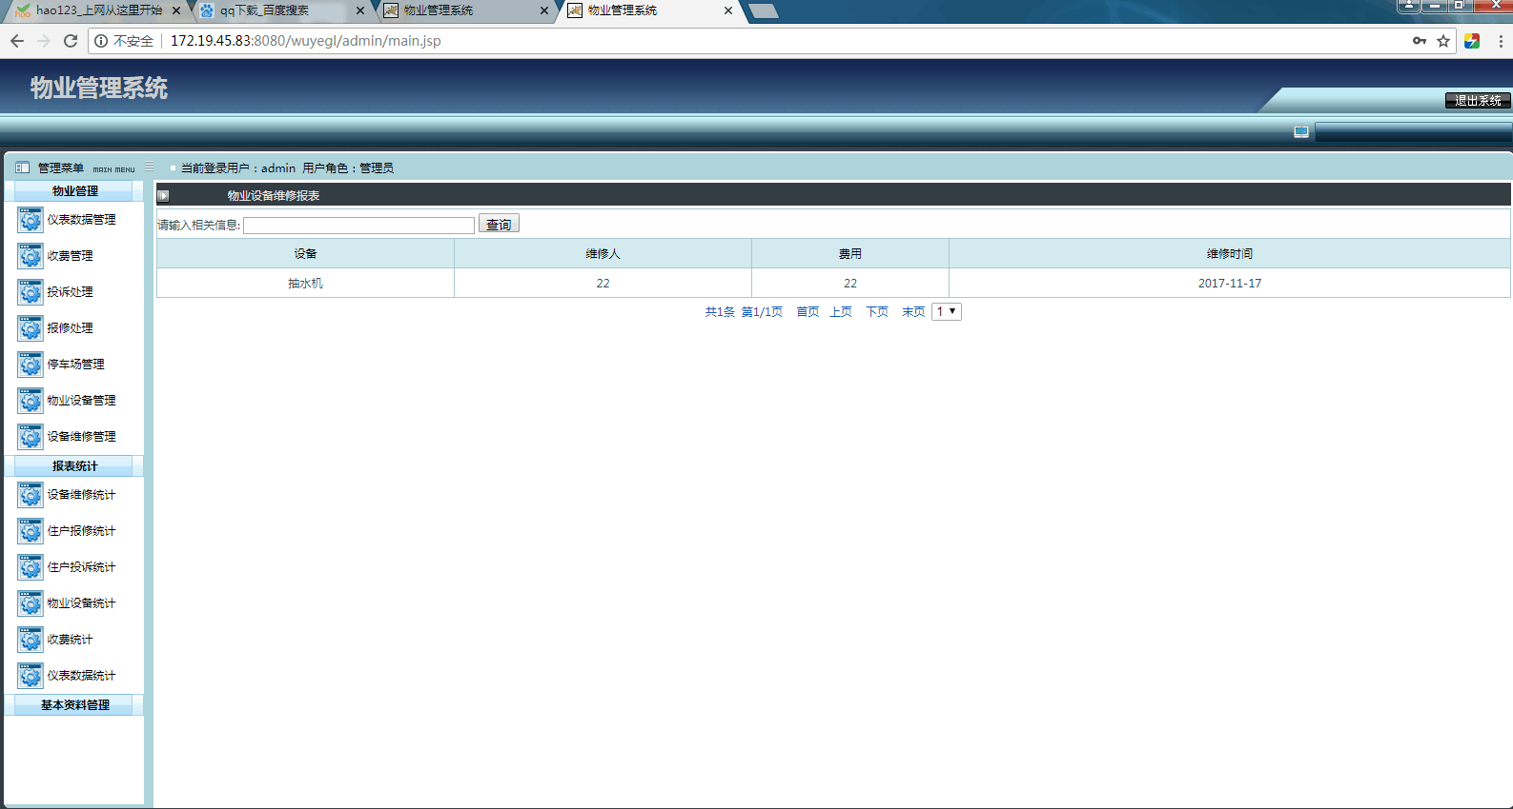

图3.7 物业设备维修报界面

7. 住户报修报表统计

管理员住户报修报表界面如图3.8所示，在这个界面管理员可以对住户保修报表进行查看，也可以查询报表：

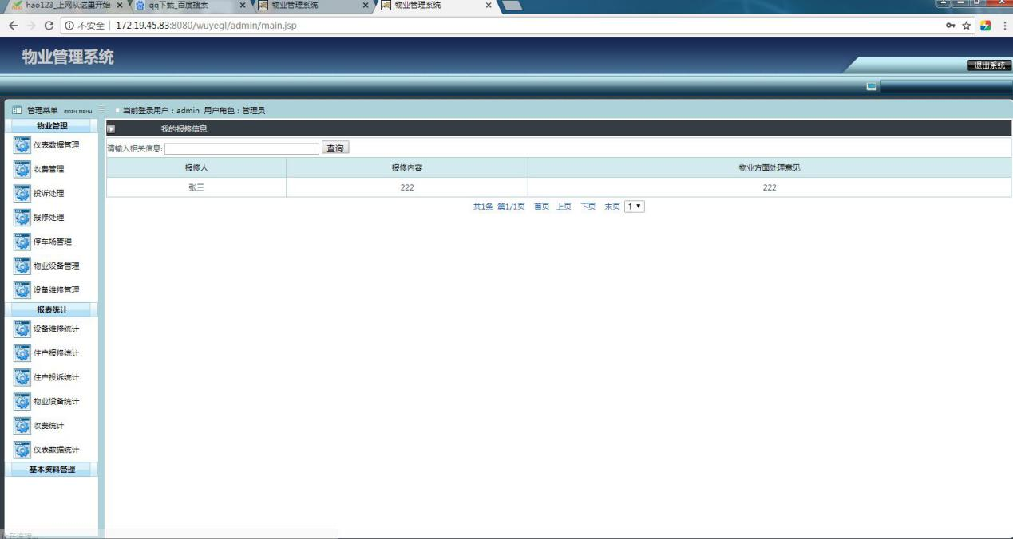

图3.8住户报修统计界面

8. 住户投诉信息表统计

管理员住户投诉信息报表界面如图3.9所示，在这个界面管理员可以对住户投诉信息报表进行查看，也可以查询报表：

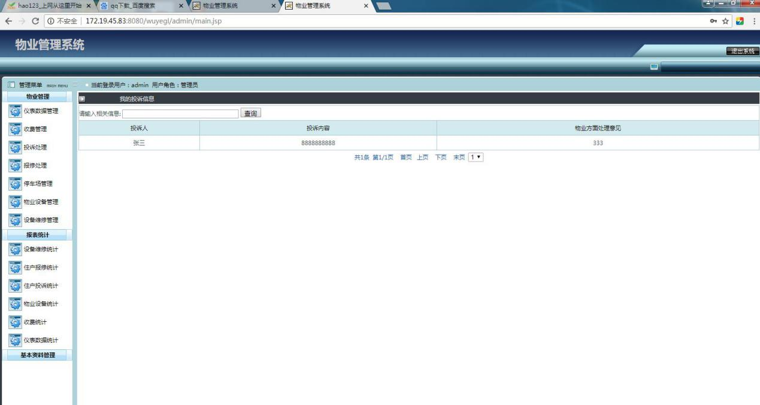

图3.9住户投诉统计界面

9. 物业设备统计

管理员物业设备统计表界面如图3.10所示，在这个界面管理员可以对物业设备维修报表进行查看，也可以查询报表：

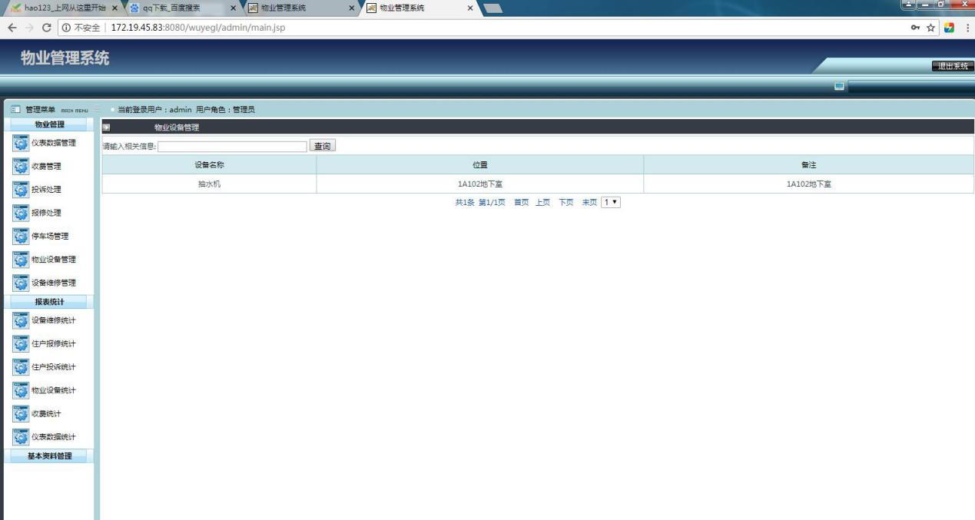

图3.10 物业设备统计界面

10.收费统计

管理员收费统计界面如图3.11所示，在这个界面管理员可以对住户收费表进行查看，也可以查询报表：

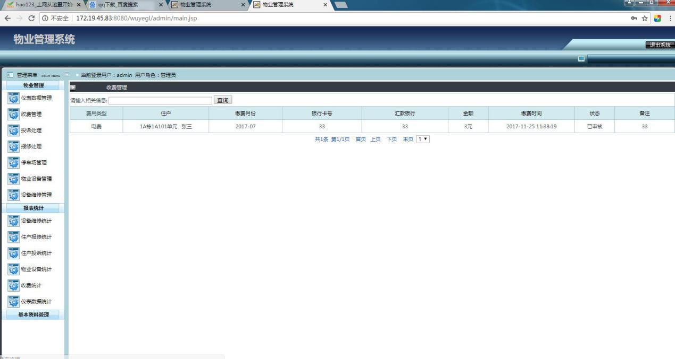

图3.11 收费统计界面

11.仪表数据统计

管理员仪表数据统计界面如图3.12所示，在这个界面管理员可以对仪表信息进行查看，也可以查询仪表信息：

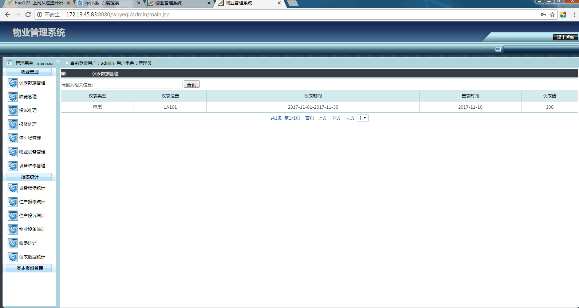

图3.12仪表数据统计界面

12.基本资料管理

管理员基本资料管理界面包括各种资料管理和密码修改，在这个界面管理员可以对基本信息进行基本的删除和查看操作，其中包括住户资料信息（图3.13）、员工资料信息（图3.14）和房产资料（图3.15）：

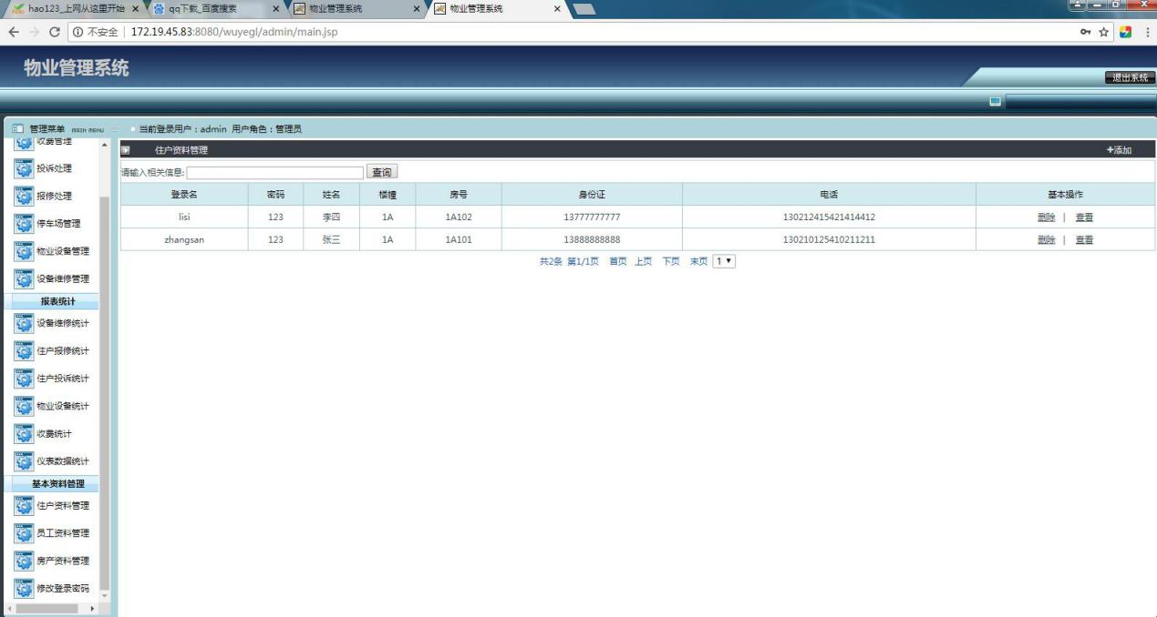

图3.13 住户资料信息界面

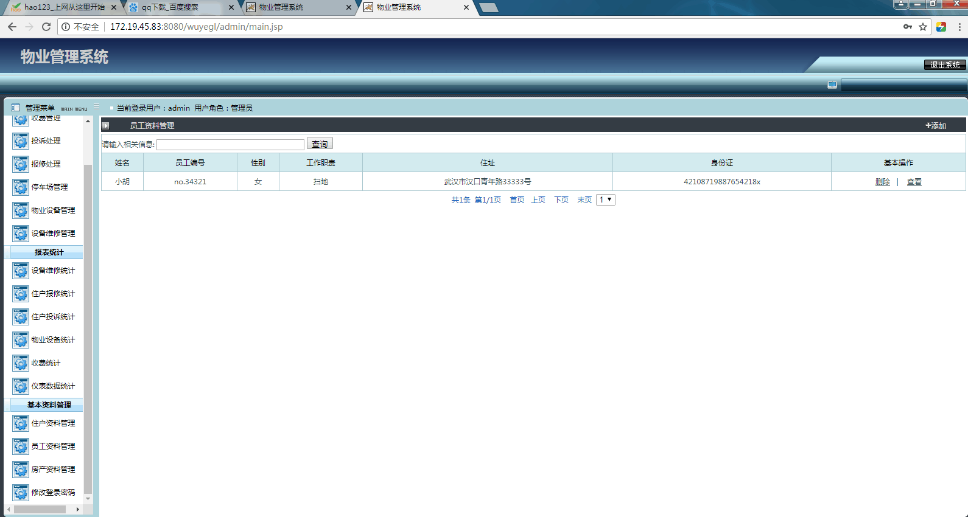

图3.14员工资料信息界面

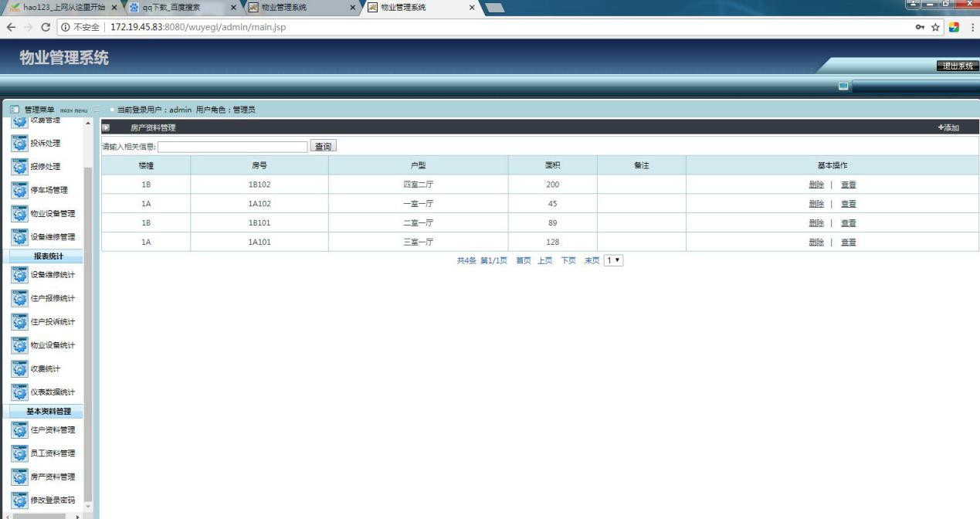

图3.15 房产资料界面

13.住户投诉界面

住户通过登录界面进入图3.16的界面，在这个界面住户可以进行网上缴费、报修信息、投诉信息和登录密码等一系列操作：

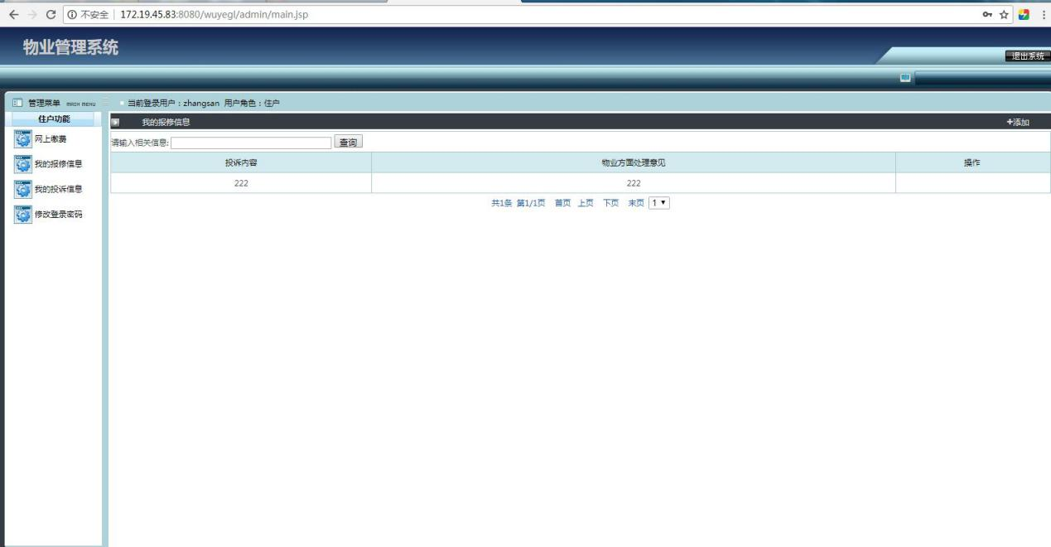

图3.16 住户界面

14.住户投诉界面

住户投诉界面如图3.17所示，在这个界面，住户可以查看自己的投诉信息已经物业方面处理的意见。

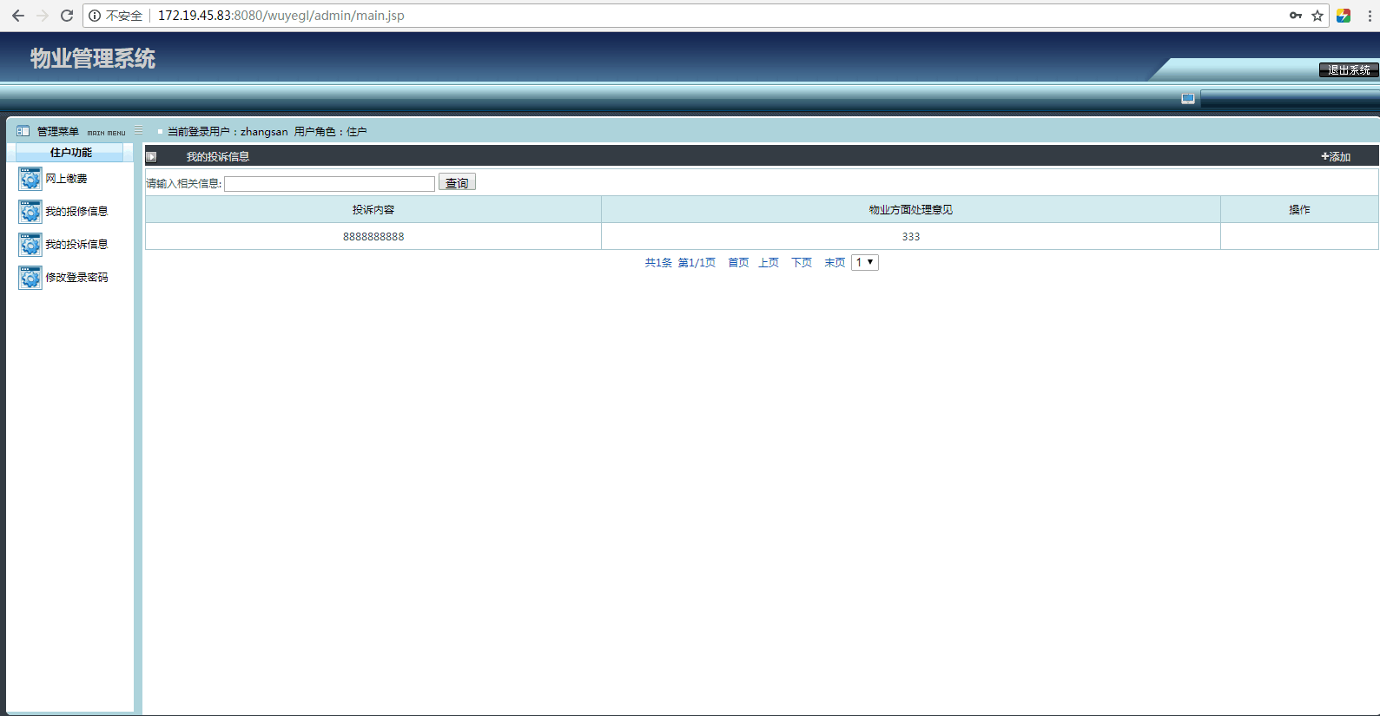

图3.17 住户投诉界面

1. 住户收费管理界面

住户收费管理界面如图3.18，在这个界面，住户可以进行网上缴费，通过添加缴费可以缴纳相应的费用，提交信息后会提示“操作成功”，如图3.19所示，之后等待物业方面进行处理即可，物业若是未审核，则住户也可以通过基本操作对这次的服务进行删除，如图3.20所示：

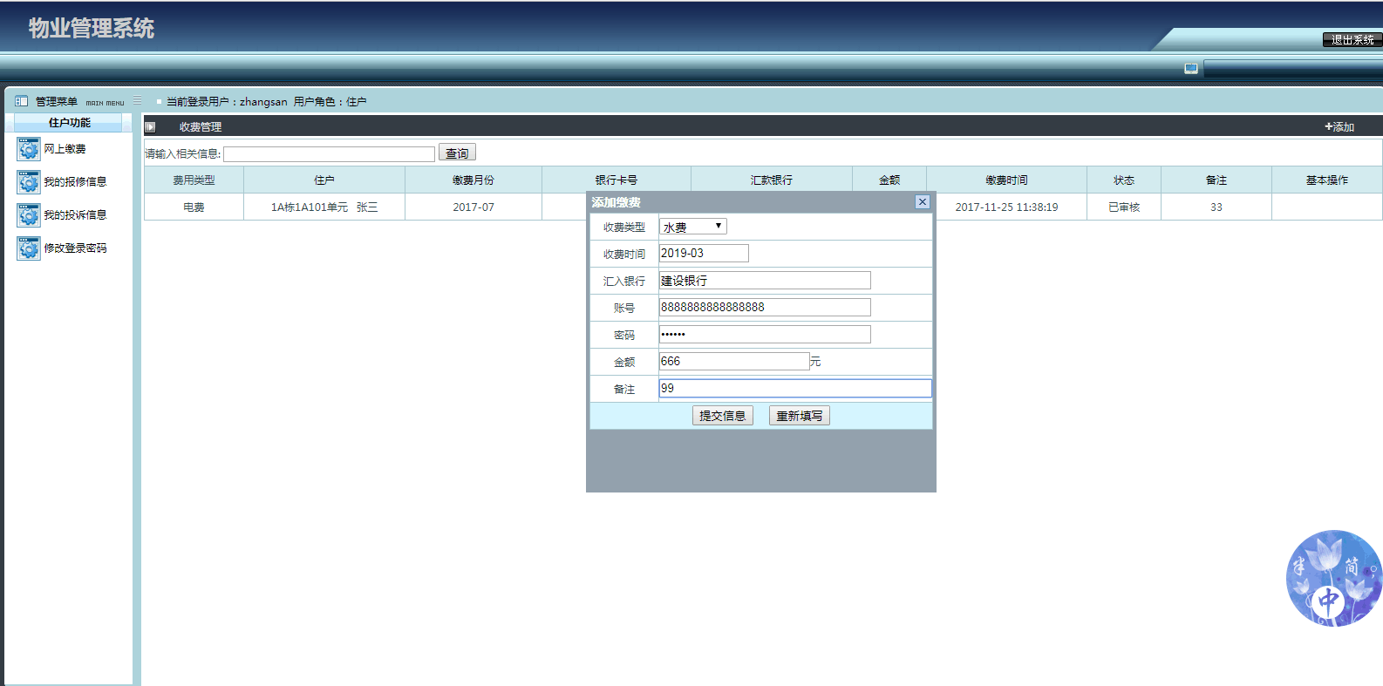

图3.18 网上缴费界面（1）

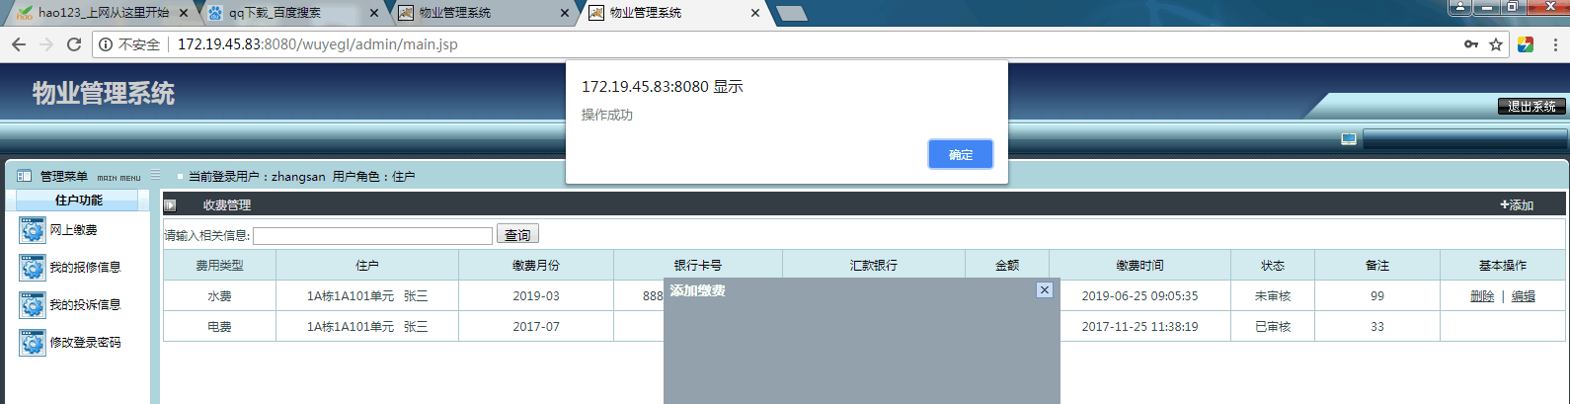

图3.19 添加缴费成功界面

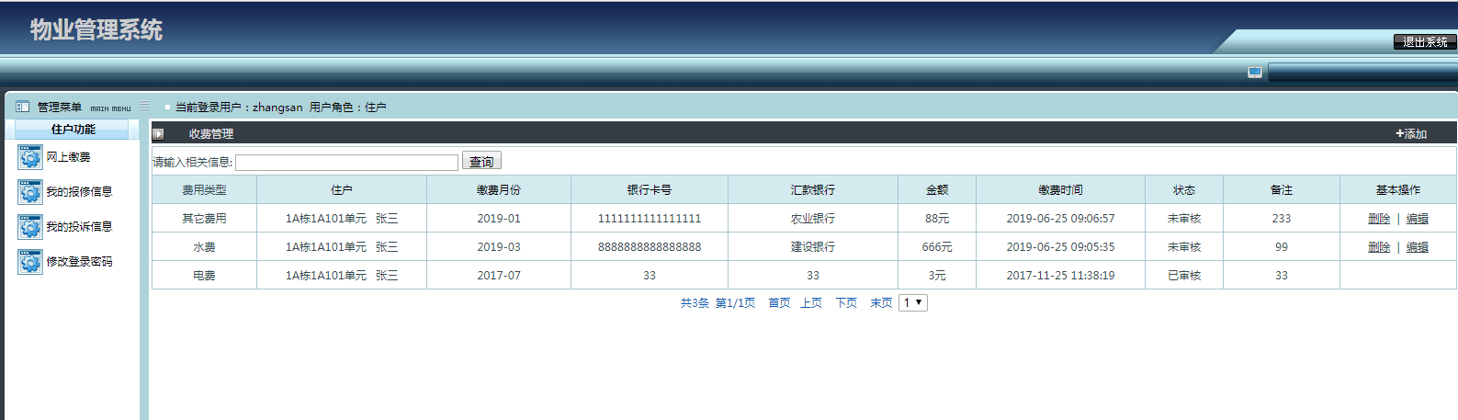

图3.20 网上缴费界面（2）

1. 住户报修界面

住户报修界面如图3.21所示，在这个界面住户可以添加自己想要报修的信息，然后点击“提交信息”即可提交成功，如图2.22所示，之后等待物业管理的处理，基本操作和住户投诉一致。

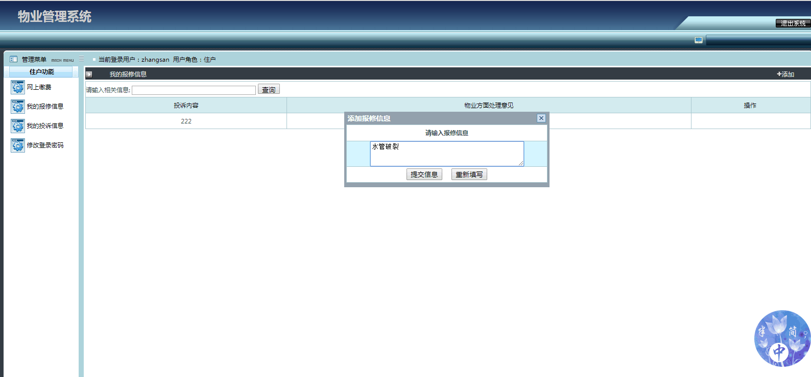

图3.21 住户报修界面

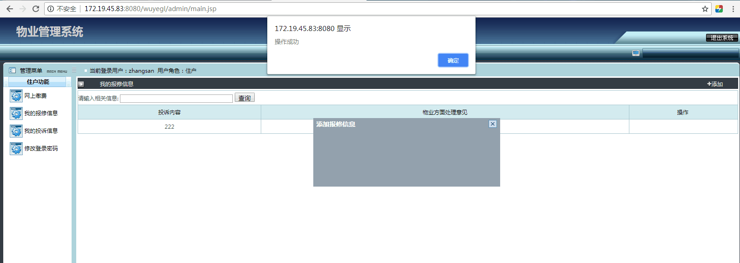

图3.22 住户报修成功界面

1. 住户修改密码

住户修改密码界面如图3.23所示，在这个界面住户可以修改自己的登陆密码。

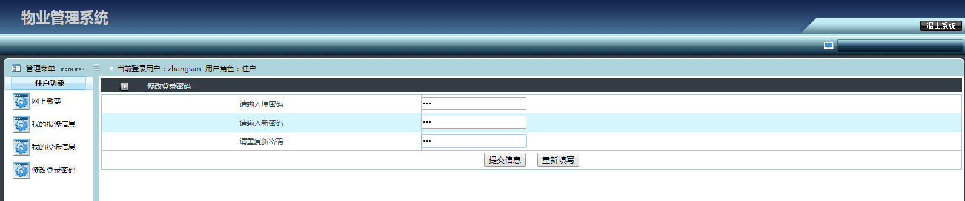

图3.23 住户修改密码界面

1. 维护手册

## 4.1运维目标

社区物业管理系统维护管理的目标是保证系统平台的正常、可靠、高速运行，保证对突发事件、需求变更进行快速响应，保证管理系统的信息完整。

## 4.2运维内容

**系统平台维护：**

保证操作系统、数据库系统、中间件、其他支撑系统应用的软件系统及网络协议等安全性、可靠性和可用性而实施的维护与管理；及时排除系统故障；每月对系统平台进行一次巡检，及时消除故障隐患，保障系统的安全、稳定、持续运行。

**应用系统管理和维护：**

在系统维护过程中采取各种技术手段及时排除系统故障，保证系统及相应接口的安全性、可靠性和可用性。及时消除系统可能存在的安全隐患和威胁、根据需求更新或变更系统功能。

**数据储存设施管理和维护：**

为保证数据存储设施、如服务器设备、集群系统、存储网络及支撑数据存储设施运行的软件平台的安全性、可靠性和可用性，保证存储数据的安全。定期对系统的性能，确认数据存储的安全，及时消除故障隐患，保障系统安全、稳定、持续运行。

**数据管理和维护：**

数据管理是系统应用的核心。为保证数据存储、数据访问、数据通信、数据交换的安全，每月对数据的完整性、安全性、可靠性进行检查。

## 3.3 运维服务

在维护期间，具备灵活、多样的通信手段，提供5*8小时的响应服务，保证用户能及时得到技术支持。对于影响系统运行的故障，3小时内派人到现场解决，对于一般性故障，提供电话或E-Mail等方式解决；在维护期之外，由于软件原因引起的故障，由开发商提供升级解决；

技术支持热线为用户提供全面的技术服务，负责记录、解答用户的问题。

1. 我们不断地向用户传递最新的技术和产品，主动提供版本升级，并保证签定合同规定的期限内的系统维护及版本更新，同时向用户提供长期的技术咨询和服务。
2. 在系统的正常运行中出现的严重问题需现场解决的做到：
   * + 我们做到1小时内响应，3小时内到现场服务。
     + 其它情况根据距离远近尽快到现场服务。
3. 负责为用户到现场安装并调试公司的应用软件，直到系统能正常运行。
4. 提供原有网络应用性、技术性服务，定期对整个网络系统进行全面检查、修复，及时排障，保证网络系统的正常运行，最大限度地维护客户利益。
5. 建立规范完整的客户档案，与所有客户保持定期联络，由技术支持和维护人员开展定期的技术检查和服务回访活动，保证系统正常、高效地运行。
6. 在维护期间，具备灵活多样的通信手段，包括热线电话、E-mail、Internet在线服务等方式提供5*8小时的响应服务，保证用户能及时得到技术支持。
7. 公司为该产品设定其维护期为三年免费维护和技术支持。